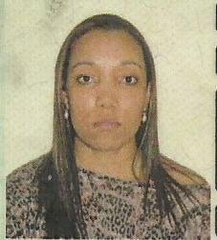
Curriculum Vitae

Camila da silva oliveira
Telefone: (51)8182-0478

DADOS PESSOAIS
Brasileira
Data de Nascimento: 16/03/1986
Rua José Loureira da Silva nº: 526
Bairro Olimpica - Esteio/RS
Formação

- 2º grau Completo

Cursos

- Informática Básica
- IPD, digitação, Computação gráfica, Internet, Windows.

EXPERIÊNCIA PROFISSIONAL

- Águas de Serra Com. E Dist. Bebidas Prod. Alim. LTDA
01/10/2007 á 30/04/2008
Auxiliar Administrativo - Caixa
Principais Atividades - Emissão de Notas Fiscais, atendimento a clientes, telefone e balcão, elaboração de documentos, recebimento e controle de mercadorias, contas a pagar, e a receber.

- AS de Moraes e Cia LTDA. (Xis do Fórum )
01/09/2008 á 03/05/2011
Serviços Gerais - Auxiliar de Cozinha
Principais Atividades - Montagem de pães e batatas, atendimento á tele- entrega, liberação de pedidos, atendimento a clientes, caixa, chapa, prensa e limpeza.

- N.T. Comércio e serviços LTDA ( Motel Califórnia )
12/11/2011 á 04/10/2013
Recepcionista
Principais Atividades - Atendimento á Clientes, telefone e portaria, emissão de notas Fiscais, recebimento de Correspondência, Abertura e Fechamento de caixa, Operar Máquina de cartão, registro de vendas no sistema, Organização das camareiras ( no pátio e quartos ), Abastecimento de Bebidas no Freezer...

